ЭТАП 38
Отчёт по заявкам за период

1. Цель и задачи этапа
Цель этапа — Разработать форму отчёта с фильтром по периоду, сводными показателями и таблицами распределения.
Для достижения цели решались следующие задачи:
1. разместить выбор периода и кнопку формирования;
2. вывести сводные показатели;
3. построить таблицы по категориям, автомобилям и месяцам;
4. предусмотреть экспорт файлов.

2. Ход выполнения работ
Форма отчёта открывается из главного меню. В верхней части расположены элементы выбора начала и окончания периода, кнопки «Сформировать», «Excel» и «PDF». Период по умолчанию охватывает шесть месяцев, включая текущий.
После нажатия кнопки выполняется запрос к репозиторию с учётом периода и прав пользователя. Показатели выводятся в виде блоков: всего заявок, выполнено, активных, среднее время ремонта, медиана, отклонение, суммарная стоимость и средний простой.
Ниже расположены вкладки «По категориям», «По автомобилям» и «По месяцам». В таблицах приведены количество заявок, средний простой, среднее время ремонта, среднее ожидание и максимальный простой. Для каждой строки можно сравнить загруженность категории или автомобиля.
В нижней части формы отображается состояние: период, количество заявок и время формирования. При ошибке выводится сообщение, а предыдущие данные не уничтожаются. Отчёт для клиента строится только по его заявкам.
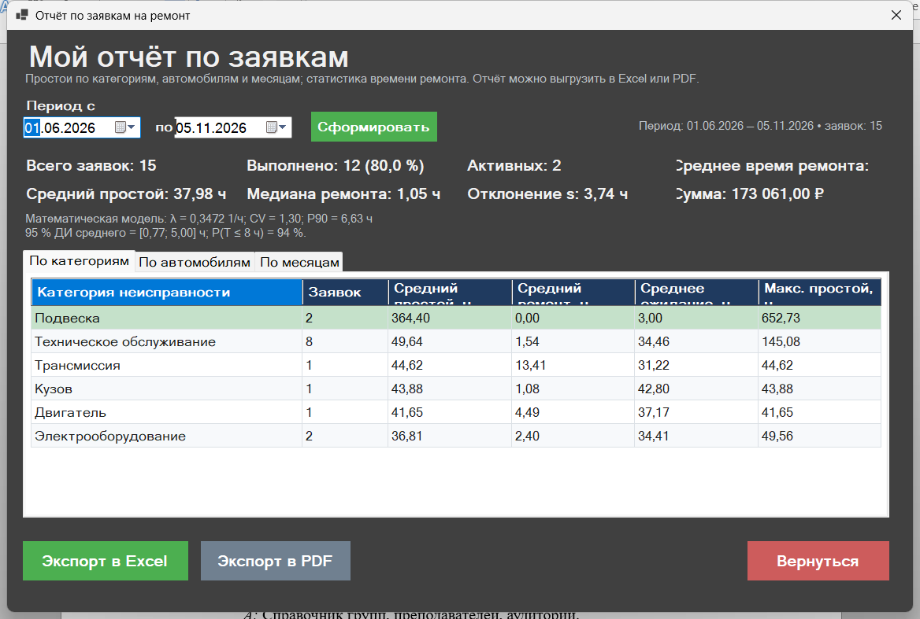
Рисунок 1 — Отчёт по заявкам клиента

3. Полученный результат
Форма отчёта работает, показатели и таблицы соответствуют выбранному периоду, экспорт доступен из той же формы.

4. Вывод
Отчёт объединяет оперативные данные и статистику, что позволяет оценивать загрузку станции и сроки ремонта.

Обучающийся: ______________________ / ______________________
Дата: «____» ____________ 2026 г.

